AVM nedir?
Alışveriş Merkezi' nin kısaltmasıdır. İçerisinde büyük mağazalar bulunan normalden büyük sosyal ortamlar için hazırlanmış olan yapılara da denilebilir
Günlük hayatımızda kullandığımız bazı kavramlar vardır. Çoğu zaman ne anlama geldiğini fazla irdelemeden kullanırız. Çünkü bunlar öylesi anlamlar taşırlar ki ayrıca tarif etmeye gerek duymayız. Bunların zaten doğal halleriyle ne demek istediğimizi ifade ettiğine inanırız
Günlük hayatımızda kullandığımız bazı kavramlar vardır. Çoğu zaman ne anlama geldiğini fazla irdelemeden kullanırız. Çünkü bunlar öylesi anlamlar taşırlar ki ayrıca tarif etmeye gerek duymayız. Bunların zaten doğal halleriyle ne demek istediğimizi ifade ettiğine inanırız.
Zaman zaman günlük hayatta kullandığımız deyimlerin yada sözcüklerin tam anlamlarını sözlüklerden öğrendiğimizde hayrete düşeriz. Bazı kavramlarda uçları açık olduğundan istenilen yöne çekilebilirler. AVM kavramı da böylesi bir kavram olarak dilimize yerleşti. Kiralanabilir alanları binlerce M2’yi bulan mekanlar ile birkaç yüz M2 içinde halk deyimiyle kap kacak satan yerler de AVM kavramını kullanmaktadırlar. Bu nedenle sektörde geçtiğimiz süre içerisinde bir kavram kargaşası olmaya başlamış hatta AMPD’de bu ayırımın netleşmesi konusunda bazı çalışmalar gündeme gelmişti. Ancak AVM'lerdeki artış sayısı ve tanıtımdaki paylarının yükselmesi bu kavramı da biraz yerine oturtur gibi oldu ve bu çalışmalar da şimdilik durdu gibi.
Bahse konu çalışmalar sırasında AVM olma şartında kiralanabilir alan M2'leri ve mağaza sayısı kriterleri ön plandaydı. ICSC tarafından da kabul gören 5000 M2 minimum kiralanabilir alan büyüklüğü çokça taraftar toplamıştı. Keza mağaza sayısı olarak da 25-30 gibi bir seviye kabul görmekteydi. Ancak zamanla 250'yi bulan AVM sayısı ve buna bağlı olarak genelde çok küçük M2'li mağazaların artık AVM sayılmama eğilimi bunu ve buna bağlı sertifikasyon çalışmalarını biraz yavaşlatmış durumda. AVM çeşitlerine baktığımız zaman (bölgesel, süper bölgesel, moda, outlet vs) bunların da teorik olarak bazı M2'ler içinde sınırlı kalabildiğini görüyoruz. Örneğin moda merkezlerinde bu M2 7500-25000 arasında olabiliyorken, süper bölgesellerde 75000 M2 üstü yada outletlerde 5000-40000 M2'ler şeklinde ICSC yayınlarında belirtilmiştir. Ancak kanımca tüm bunları belirleyen;
1-Hedef kitle nüfusu,
2-Mağaza ve marka adetleri ve o lokasyona olan talepler,
3-Yatırım maliyetleri ve tabii ki isletme maliyetleri ile birlikte geri dönüş hızları,
4-Ülke ve dünya ekonomik yapılanması ve/veya eğilimler vs,
gibi faktörler bu çizilen M2 sınırlarının altında yada üstünde kalınması konusunda belirleyici olabiliyorlar. Örneğin outletlerde kitabi olarak 5000-40000 m2 sınırlaması olmasına rağmen, andığımız faktörler yatırımcıları bu sınırların dışına taşıyabilirler. Tabii burada gerek yatırım hatalarından ya da genelde olan zorunlu değişikliklerden dolayı bazı enteresanlıklarda yaşayabiliyoruz. Örneğin ülkemizde muhtelif kategorilerde yapılmış AVM'lerin genel ekonomik zorlamalar sonucu outletlere döndüğünü hep beraber yaşadık. Bunlar ne kadar bilinen ve tariflenen outlet kavramlarına uygundu ya da bu dönüşümler ne kadar doğruydu ayrı bir konu ama bugün ülkemizde dünyanın başka taraflarında görülmeyen outletler ve türlü türlü AVM'ler ortaya çıktı. Bu şunu ifade ediyor ki; her ne kadar sınıflamalar ya da kategoriler belirlesek de bazı şeyler kitaplarda yazılanlara uymayabiliyor. Dünyanın çoğu tarafında şehir dışına yapılan, sinemaları olmayan, hipermarketleri olmayan outlerle bizdekileri (yapılan ve sonradan dönüşenleri) gözlemlersek tarif ve içeriklerin her zaman kitaplardakine uymadığını ya da kitaptakilerden daha farklı oluşumların olabileceğini görürüz.
Sonuç itibarıyla AVM tanımı ya da tiplemelerinin tanımı konusunda ne kadar tariflemelere girsek de zaman zaman şartlar bizi bu tariflerin dışına itebilmektedir.
AVM’lerin Hayatımıza etkileri
Son günlerde gündemde oldukça fazla konuşulan AVM sayısı ve alanlarına ilişkin tartışma platformuna, 4 yıldır düzenli olarak AVM Sektör Raporu hazırlayan firmalar olarak, data katkısında bulunmanın doğru olacağını düşünüyoruz. Medyadan takip ettiğimiz kadarıyla AVM alanlarına ilişkin rakamsal bir karışıklık ve tutarsızlık söz konusudur. Bu karışıklığı düzeltmek ve tartışma platformunun rakamsal çelişkilerini ortadan kaldırmak amacıyla Eylül ayı sonu itibariyle AVM sayısı ve alanıyla ilgili verileri açıklıyoruz.
Öncelikle AVM Nedir?
- 5.000 m² ve üstü kiralanabilir alanı olan
- Kiralanmış bağımsız birimi 15’ten fazla
- Tek bir elden organize bir şekilde yönetilen alanlar AVM kategorisine alınır.
Bu kriterler uluslararası kabullerdir ve dünya şehirleri arasındaki kıyaslamalar da bu kriterler baz alınarak yapılmaktadır.
Türkiye’de kaç AVM var ve ne kadar kiralanabilir alana sahip?
2014 Eylül sonu itibariyle Türkiye’nin rakamsal AVM tablosu aşağıdaki gibidir.
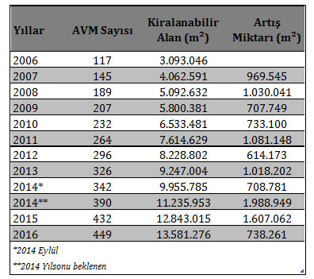
2014 Eylül ayı itibariyle Türkiye genelinde 342 adet AVM ve 9.955.785 m² kiralanabilir AVM alanı bulunmaktadır.
Tabloda dikkat çeken bir başka rakam ise 2014 yılı sonunda kiralanabilir AVM alanının 11.2 milyona yükseleceği şeklindeki öngörüdür. 4 senedir düzenli bir şekilde hazırlamakta olduğumuz raporda bu durumla her sene karşılaşmaktayız. Yılın başında oluşturduğumuz datalara göre 2014 yılı içerisinde açılacağını deklare eden 64 AVM projesi bulunuyordu. Ancak 9. Ayın sonunda bu sayının 16 tanesi uygulamaya geçmiş görünüyor. Bunun sebebi firmaların açılışları ertelemesi, yatırım fonksiyonunu değiştirmesi veya direkt projeden vazgeçmesi olarak sıralanabilmektedir.
2016 yılı sonuna kadarsa Türkiye’de yaklaşık 13.5 milyon m² AVM kiralanabilir alanı bekleniyor. Ancak biraz önce de belirtildiği gibi her zaman deklare edilenden daha az AVM açılışı ile karşılaşmaktayız. Bu bağlamda 13.5 milyon m² tavan seviye olarak kabul edilmelidir.
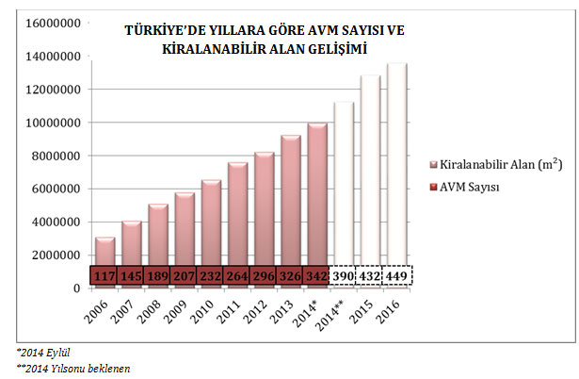
İstanbul’da durum nedir?
2014 Eylül sonu itibariyle İstanbul Türkiye’nin en fazla AVM kiralanabilir alanına ve sayısına sahip olan şehrimizdir.
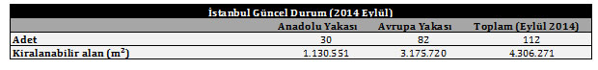
Mevcutta 112 AVM ve yaklaşık %74’ü Avrupa Yakası’nda olmak üzere toplam kiralanabilir alan 4.3 milyon m²’ye ulaşmıştır. 2014 Eylül ayı sonuna kadar açılmış olan 16 AVM’nin 7 tanesi İstanbul’dadır.
Sonuç olarak…
Sektörümüzde sağlıklı bir tartışma platformu sağlanmak amacıyla yayınlamış olduğumuz Türkiye AVM mevcut durum özet raporumuzun AVM sektörüyle ilgili rakamsal karmaşının aydınlanmasına yardımcı olmasını diliyoruz.

